**CIENCIAS Y TECNOLOGÍA**

Qué es el estado de emergencia migratorio que ha decretado Italia para “agilizar” la expulsión de inmigrantes

<https://www.newtral.es/italia-estado-emergencia-migratorio/20230412/>

|  |
| --- |
| **Introducción**  En esta noticia, Newtral explica que el Gobierno de Italia ha decretado un estado de emergencia migratorio por seis meses debido al incremento de llegadas de migrantes por el Mediterráneo, alcanzando 31.000 personas en lo que va del año.  Organizaciones como ACCEM han expresado preocupación por el impacto de estas medidas en los derechos humanos, alertando que la aceleración de repatriaciones podría comprometer derechos como la solicitud de asilo y la asistencia humanitaria.  **Objetivos de aprendizaje**   * Dar a conocer a los estudiantes los conceptos y terminología relacionada con el fenómeno de las migraciones. * Reflexionar sobre la situación en la que se encuentran los migrantes y refugiados. * Fomentar el espíritu crítico y la ética de los alumnos.   **Nivel educativo / Edad recomendada**  Bachillerato (16-18 años)  **Materia**  Valores éticos / Ciudadanía |

**1. Calentando motores**

Con el fin de introducir la temática y conocer las ideas previas del alumnado sobre la información que aquí se aborda, realiza una tormenta de ideas con tus alumnos con las siguientes cuestiones:

1. ¿Qué son los movimientos migratorios?, ¿Podrías explicar alguno?
2. ¿Por qué existen estos movimientos migratorios?
3. ¿Qué es para vosotros un inmigrante?
4. ¿Qué es para vosotros un refugiado?
5. ¿Sabéis que los gobiernos toman medidas para tratar de regular este fenómeno?
6. ¿Conocéis el estado de emergencia migratorio?

**2. Aprende las palabras clave**

Antes de leer el texto, aclara con tu alumnado los siguientes términos:

Migrante ­_ Emigrante _Inmigrante _Refugiado _MENA_Repatriar_Patera

**3. Entendiendo la actualidad informativa**

Enlace de la noticia<https://www.newtral.es/italia-estado-emergencia-migratorio/20230412/>

Pide a tu alumnado que lea ahora la noticia y que responda a las siguientes preguntas tipo test para corroborar la lectura comprensiva del texto.

* ¿En qué país se ha decretado el estado de emergencia migratorio?
  1. España.
  2. Italia.
  3. Francia.
  4. Grecia
* ¿Qué isla está sufriendo un mayor aumento de flujo migratorio?
  1. Ibiza.
  2. Cerdeña.
  3. Lampedusa.
  4. Córcega.
* Durante los tres primeros meses de 2023, ¿cuántos migrantes han llegado a las costas italianas?
  1. 31.000
  2. 3.000
  3. 5.000
* ¿Qué situación ha provocado la declaración del estado de emergencia migratorio?
  1. El fuerte aumento de los flujos migratorios y las fuertes aglomeraciones en los centros de acogida.
  2. El aumento de repatriación de migrantes.
  3. La asignación de acogida de refugiados por parte de la Unión Europea.
* ¿Qué supone el decreto de estado de emergencia migratorio en Italia para los migrantes?
  1. Repatriación de aquellos migrantes que no cumplen con los requisitos para permanecer en Italia.
  2. La instalación permanente en el país.
  3. La acogida temporal en el país.

**4. El debate**

Tras la lectura comprensiva, te ofrecemos un material audiovisual para profundizar en el debate. Estos recursos profundizan y ofrecen nuevos enfoques sobre la problemática de la contaminación y el desarrollo sostenible:

* [2:01] “No somos criminales, somos trabajadores”: inmigrantes se manifiestan y envían mensaje a Trump <https://www.youtube.com/watch?v=9BB92jewMFA>
* [1:05] Italia: La justicia suspende el internamiento de inmigrantes en Albania y lo remite al TJUE | RTVE <https://www.youtube.com/watch?v=rWsOwXsQV14>
* Los inmigrantes trasladados a Albania han regresado a Italia por orden judicial <https://www.youtube.com/watch?v=YaOmafcFrak>

Preguntas para debatir en clase:

* ¿Es justo que las leyes migratorias sean más estrictas en algunos países que en otros?
* ¿Cómo te sentirías si tuvieras que migrar a otro país repentinamente?
* ¿Qué piensas sobre los estereotipos hacia los migrantes y refugiados?

**5. Más allá de la noticia**

Tras haber analizado la información del artículo periodístico y adquiridos los conocimientos sobre esta temática, lanzaremos al alumnado las siguientes cuestiones, puedes profundizar con las siguientes preguntas para debatir más allá:

* ¿Has oído hablar de otras noticias relacionadas con la migración?
* ¿Conoces algún ejemplo de refugiado cerca de ti?

Enlaces de interés para consultar y reflexionar:

* Ley para restringir el asilo: <https://elpais.com/espana/2024-12-20/espana-prepara-una-ley-para-restringir-el-asilo-y-adaptarse-a-la-union-europea.html>
* Inmigración en el Mediterráneo: <https://www.acnur.org/noticias/comunicados-de-prensa/acnur-llegadas-italia-por-el-mediterraneo-central-aumentaron>
* Refugiados en Siria: <https://www.eldiario.es/politica/directora-migracion-onu-siria-no-preparada-retorno-refugiados-gran-escala_1_11917678.html>
* Refugiados palestinos en Líbano: <https://news.un.org/es/story/2024/07/1531381>

**6. La labor del periodista**

Conoce y reflexiona sobre la función del profesional del periodismo que ha realizado esta noticia.

Actividad 1 – Autoría

* Identifica la autoría del artículo e indica su nombre completo.
* Busca otras noticias, reportajes, crónicas, etc. de la misma autoría. ¿Se trata de un periodista especializado?

Actividad 2_ Fuentes periodísticas

* Para contrarrestar la desinformación, las fuentes periodísticas son la base. Señala las fuentes de información que localizas en el artículo. ¿Crees que son pertinentes y variadas? ¿Ofrecen una visión completa de la realidad?
* Añade otras fuentes que podrían completar el texto. Pueden ser públicas o privadas.

Actividad 3 _ ­­­El contenido

* Detecta si el texto periodístico ofrece las 5W y responde a las siguientes preguntas:
  + ¿Quién es el protagonista de la noticia?
  + ¿Qué ha ocurrido?
  + ¿Cuándo ha ocurrido?
  + ¿Dónde ha ocurrido?
  + ¿Por qué es importante hablar sobre esta problemática?

Actividad 4 _ Yo, periodista

En esta actividad mostraremos una polémica imagen relacionadas con la migración. El objetivo es hacer reflexionar sobre la ética periodística a la hora de publicar este tipo de imágenes. Se abrirá un debate para que los alumnos, en la piel de periodistas, den su opinión sobre si publicarían o no este tipo de imágenes.

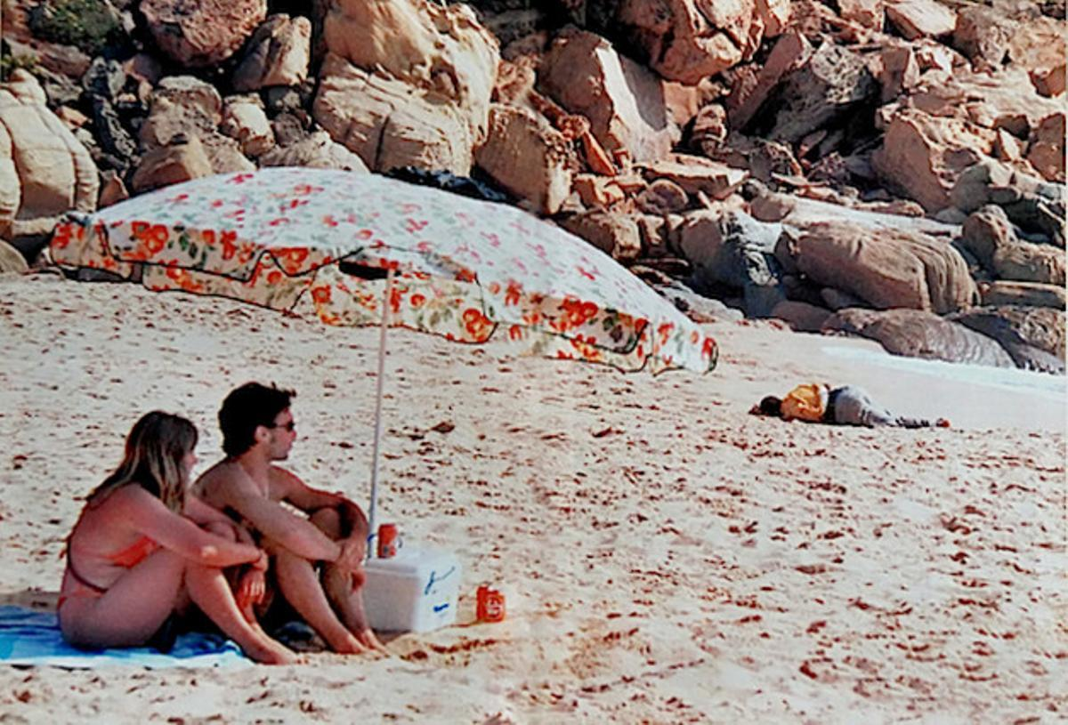

Este es el caso de la imagen del fotógrafo Javier Bauluz que fue publicada en 2000 bajo el título “La indiferencia de Occidente”. ¿Qué opina el alumnado de esta imagen? Busca información en Internet sobre esta fotografía que fue premio Púlitzer.

**7. Extra**

Recomendamos ver la película **“Las nadadoras”** basada en la historia real de dos hermanas que huyeron como refugiadas de Siria por el conflicto bélico que estaba teniendo lugar en su país. Marcharon a Europa con el objetivo de alcanzar una mejor calidad de vida y un sueño: participar en los Juegos Olímpicos de Río de Janeiro en 2016. A lo largo de esta película se muestra la realidad que tienen que vivir los refugiados.



Autoría de esta guía docente: Valeria Macedo-Ruiz Liñán y Ana Panal Díaz